TÓM TẮT KẾT QUẢ ĐỒ ÁN TỐT NGHIỆP
(Dùng cho duyệt kiểm tra đồ án)
I. Thông tin chung
1. Họ và tên Sinh viên: Vũ Xuân Tuấn Anh 2. Mã Sinh viên: 102110299 3. Lớp:11T4
4. Tên đề tài: Website Create Survey And Analyze Data

II. Tóm tắt đồ án
1. Mô tả bài toán
Hiện nay, việc ứng dụng công nghệ thông tin trong việc thu nhận thông tin là cực kì quan trọng trong công tác hoạt động của nhà trường, các doanh nghiệp hoặc tổ chức…Vì vậy việc xây dựng một hệ thống khảo sát nhằm thu nhận thông tin và phân tích dữ liệu là việc quan trọng và cân thiết.
2. Đóng góp của tác giả
Toàn bộ chương trình.
3. Các chức năng chính và kết quả thực hiện chương trình
- Chức năng tạo phiếu khảo sát
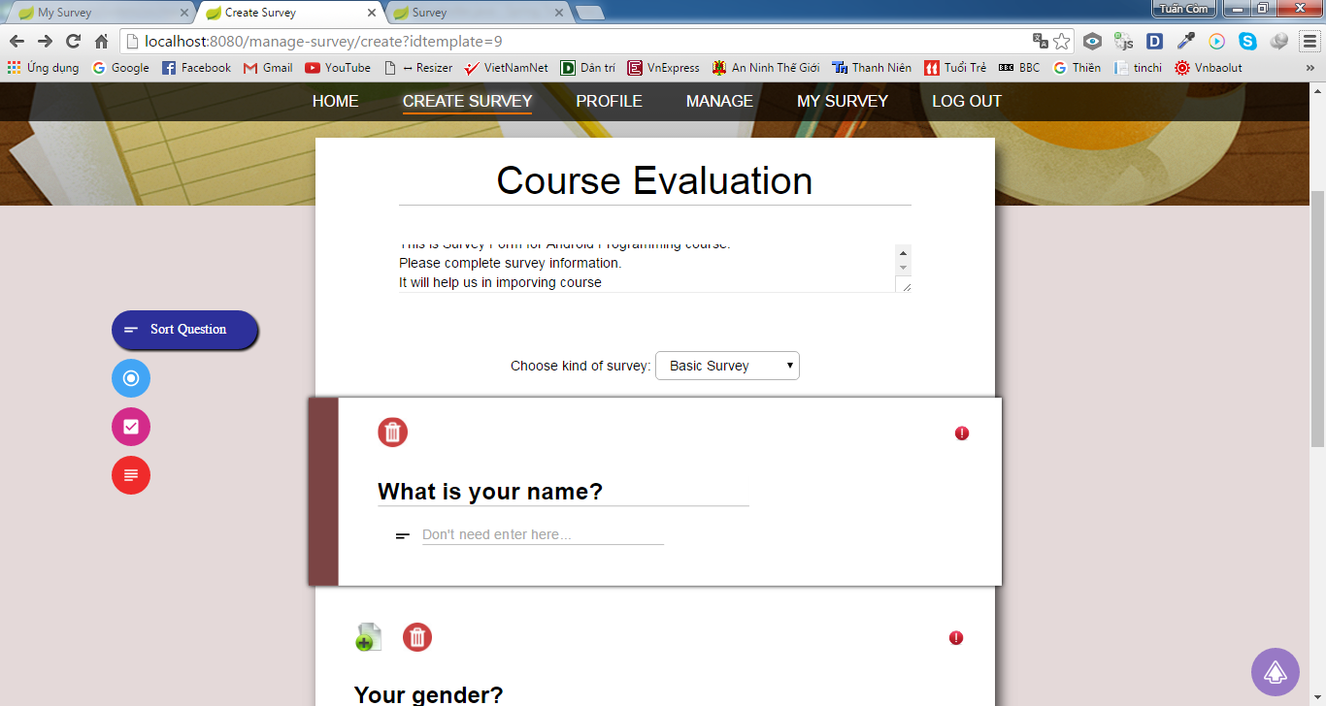
Hình 1. Chức năng tạo phiếu khảo sát
- Chức năng khảo sát
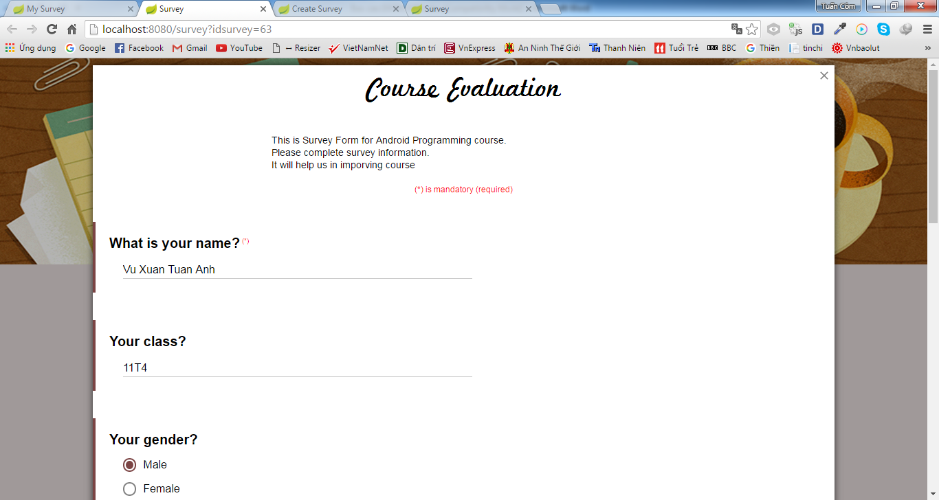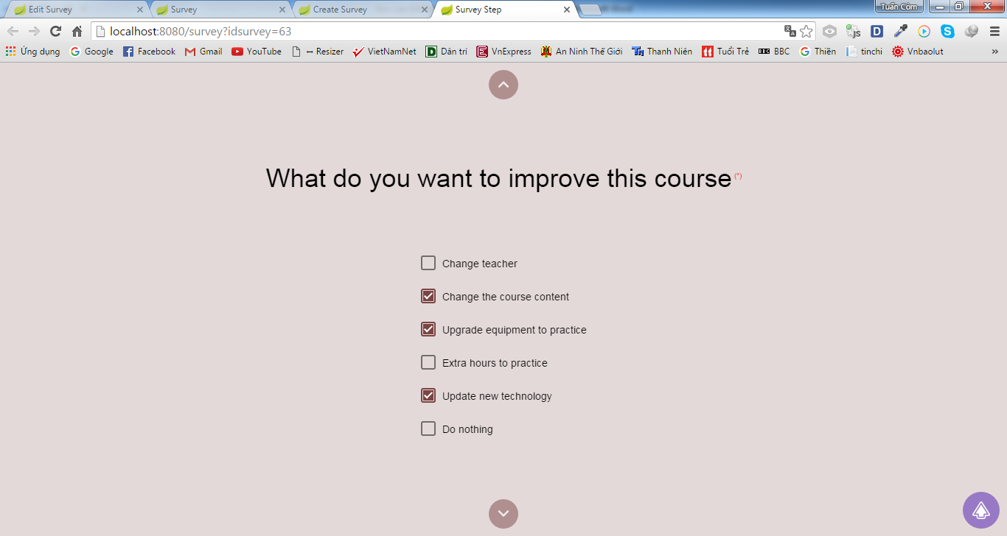
Hình 2. Chức năng khảo sát theo hai dạng,
dạng cơ bản (trái) và dạng từng bước các câu hỏi (phải)
- Chức năng phân tích dữ liệu khảo sát
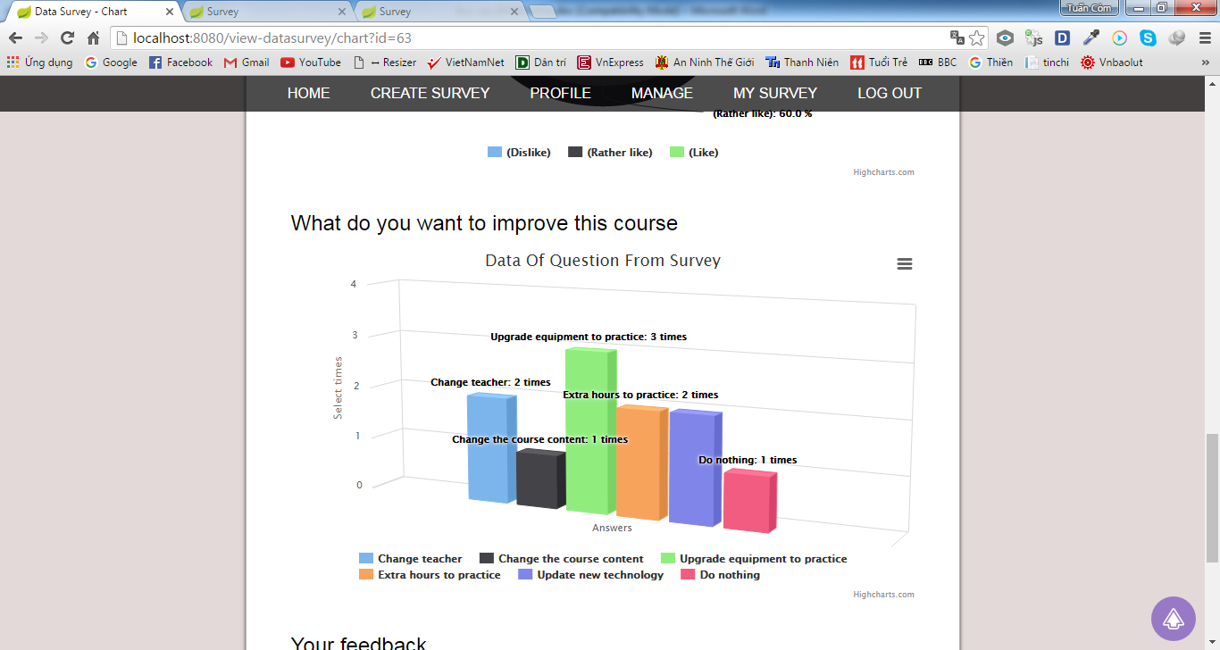
Hình 3. Chức năng phân tích dữ liệu

